Unit 5 Lesson 11: Ecuaciones que muestran 10

WU Observa y pregúntate: Expresiones que muestran 10 (Warm up)

Student Task Statement
¿Qué observas?
¿Qué te preguntas?
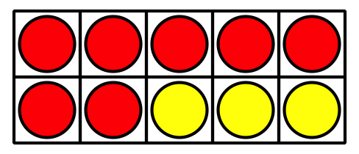
$7+3$
$5+5$
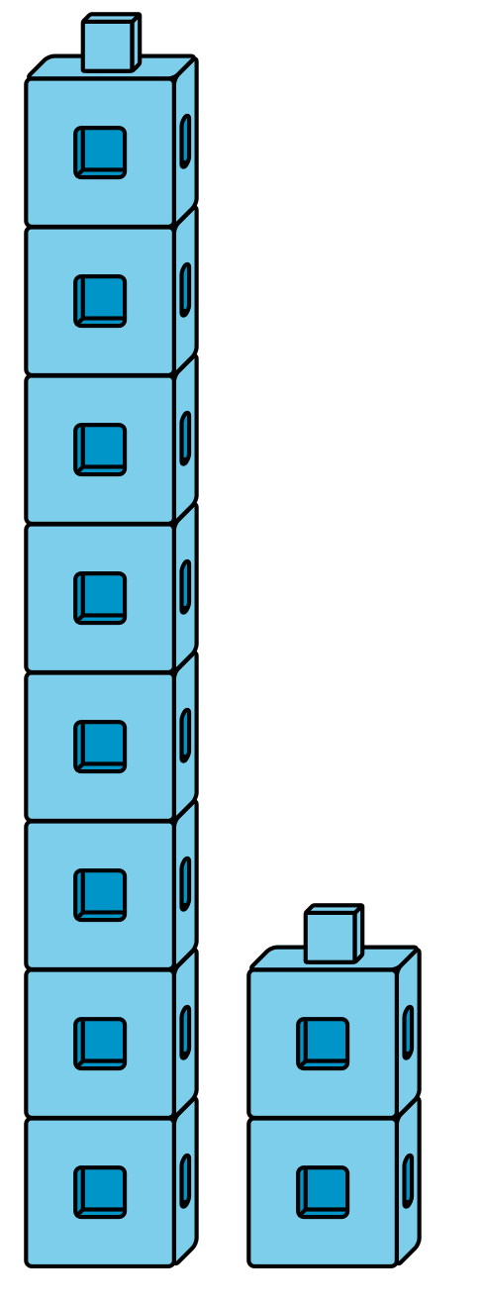
$8+2$

1 Emparejemos ecuaciones con tableros de 10

Student Task Statement

- 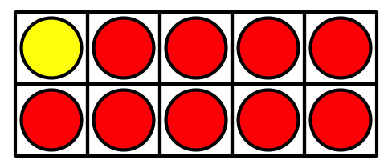

- 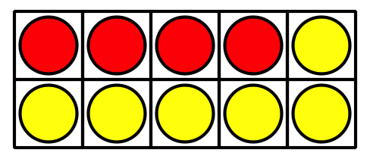

- 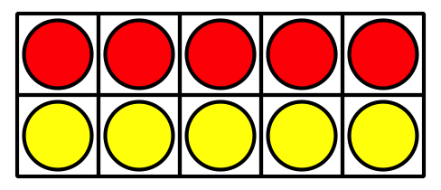

- 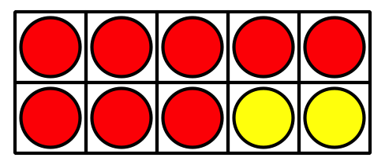
$10=7+3$
$10=8+2$
$10=1+9$
$10=4+6$
$10=5+5$

2 Representemos ecuaciones con dedos

Student Task Statement
$10=6+4$
$10=9+1$
$10=5+5$
$10=3+7$
$10=8+2$
$10=1+9$

3 Centros: Momento de escoger

Student Task Statement
Escoge un centro.
Revuelve y saca
Contar colecciones
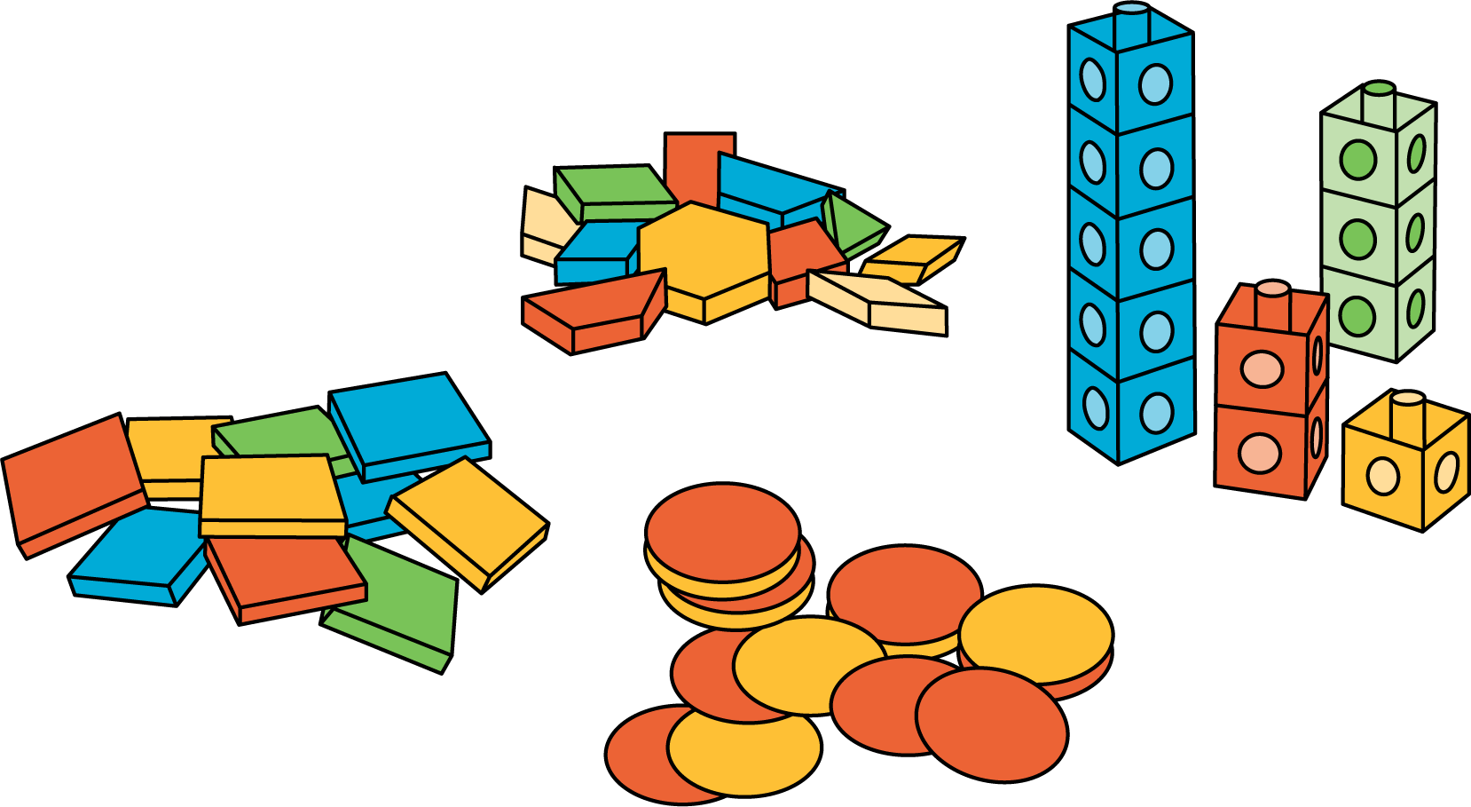
Lanza y suma
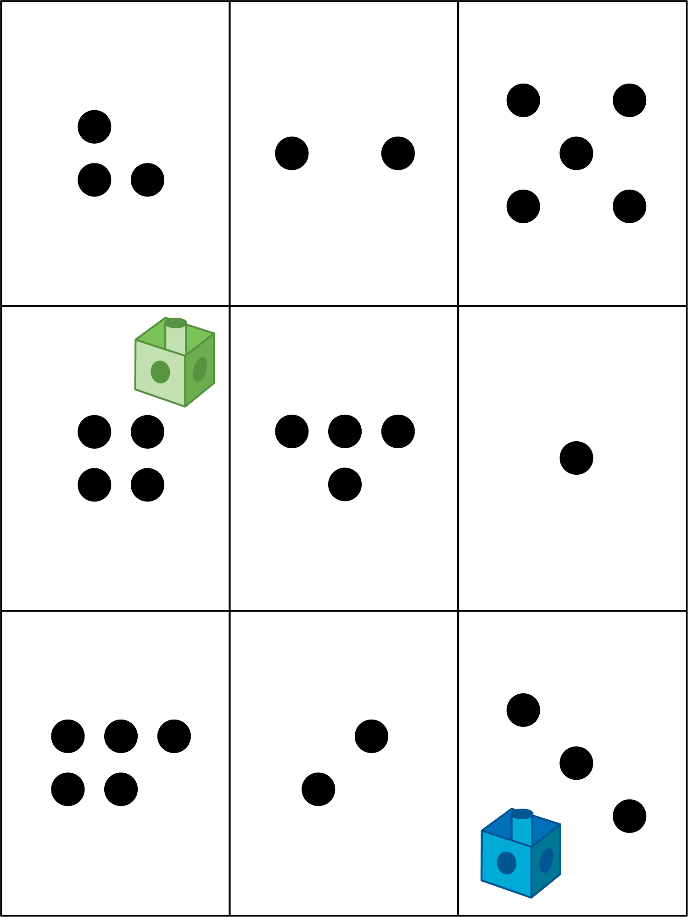

Images for Activity Synthesis
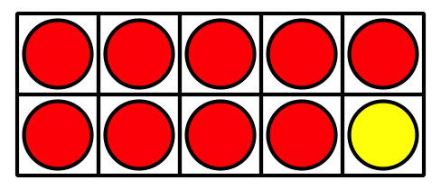
© CC BY 2021 Illustrative Mathematics®

